石虎
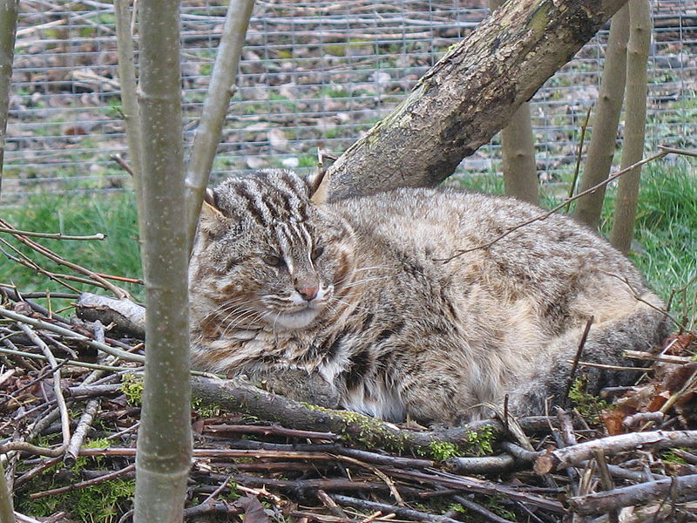

石虎的體型與家貓大致相仿，以外表來看容易誤認為家貓，因此偶有野生石虎被當家貓收養，但各亞種的差別比較大，例如印度尼西亞的亞種平均體長45公分，尾長20公分，而西伯利亞的亞種體長則達到60公分，尾長40公分。

毛皮
石虎的毛皮也有很多種顏色：南方的石虎為黃色，北方的則為銀灰色（推測與適應各種生活環境有關）。胸部及腹部是白色。石虎的斑點一般為黑色。

吃
石虎乃肉食性夜行動物，多在晚上或清晨於郊外出沒，通常以嚙齒類、鳥類、魚類、爬行類及小型哺乳動物為食。除了交配季節外，它們一般為獨處。石虎的妊娠期為65-70天，每胎2-4個後代。

石虎森林
根據國際自然保護聯盟2015年版資料顯示，石虎生長於海拔高度0公尺至3240公尺，在大部分情況下，石虎能使用退化的森林或經人工開墾的土地作為棲息地，如油棕園和甘蔗園[3]。
保育等級
保育等級：瀕臨絕種的保育類野生動物

特徵
特徵：體長55-65公分，尾長27-30公分，體重約3-6公斤。體型跟家貓相似，不同的是石虎耳後為黑底白斑，眼睛內側有向上延伸的兩條白色線條，身體、四肢與尾巴都有黑色塊狀斑。

分布：此亞種分布於中國華南和台灣

活動範圍：雄性石虎約5-6平方公里，雌性石虎約2平方公里

棲息環境：有草生地與農墾地鑲嵌的淺山森林

食性：主要為小型哺乳動物如老鼠、松鼠、野兔，也會捕食鳥類、青蛙、蜥蜴、魚類、昆蟲等小動物。

資料來源:

作者 | Cédric Gravelle

https://zh.wikipedia.org/zh-tw/Special:%E9%93%BE%E5%85%A5%E9%A1%B5%E9%9D%A2/%E8%B1%B9%E8%B2%93
https://biodivinfo.asdc.tw/leopardcat/content/about
https://zh.wikipedia.org/zh-tw/File:Chat_L%C3%A9opard_de_Sib%C3%A9rie.jpg

